

STOP KINDERARBEID IN GOUDMIJNEN!
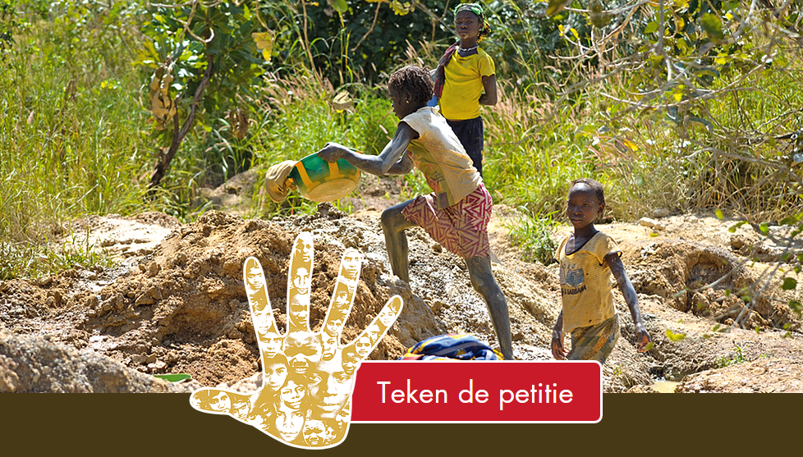
Wereldwijd werken meer dan 1 miljoen kinderen in goudmijnen.
De elektronicasector is een van de grootste afnemers van goud.
Ik vraag de elektronica industrie om gebruik te maken van goud zonder kinderarbeid!
NAAM | PLAATS | EMAIL | HANDTEKENING
Kijk voor meer informatie op: www.goudinhanden.eu

NAAM | PLAATS | EMAIL | HANDTEKENING
T/m oktober 2016 handtekeningen opsturen naar Kerk in Actie, Florette Koning, Postbus 456, 3500 AL Utrecht

